МБДОУ детский сад №8 «Ёлочка»

Фотоотчет
«Жизнь дана на добрые дела»

Воспитатели: Крутцова С.В
Цикина И.В

2016г.
Все люди на земле должны жить в мире и согласии. Для этого они создали правила поведения человека в обществе, так чтобы всем было хорошо, и записали в специальный документ «Декларация прав человека», а для детей «Конвенция о правах человека».

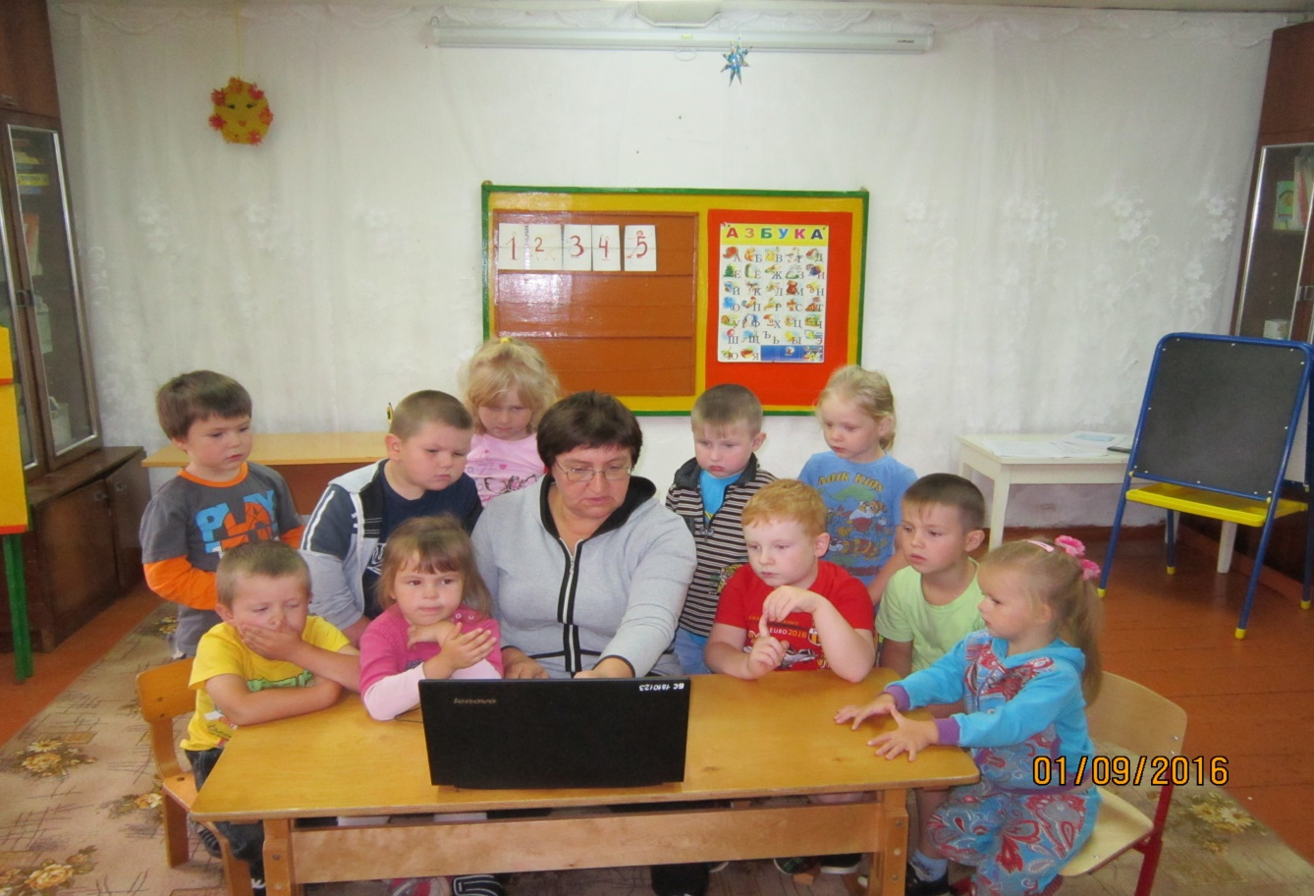

Дети знакомились с правами человека не только с помощью презентации, но и через художественную литературу.
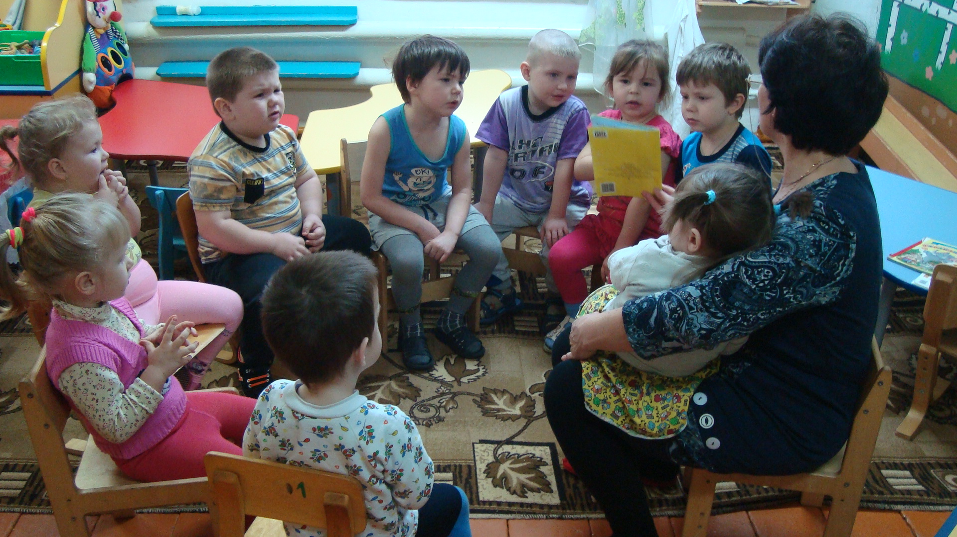

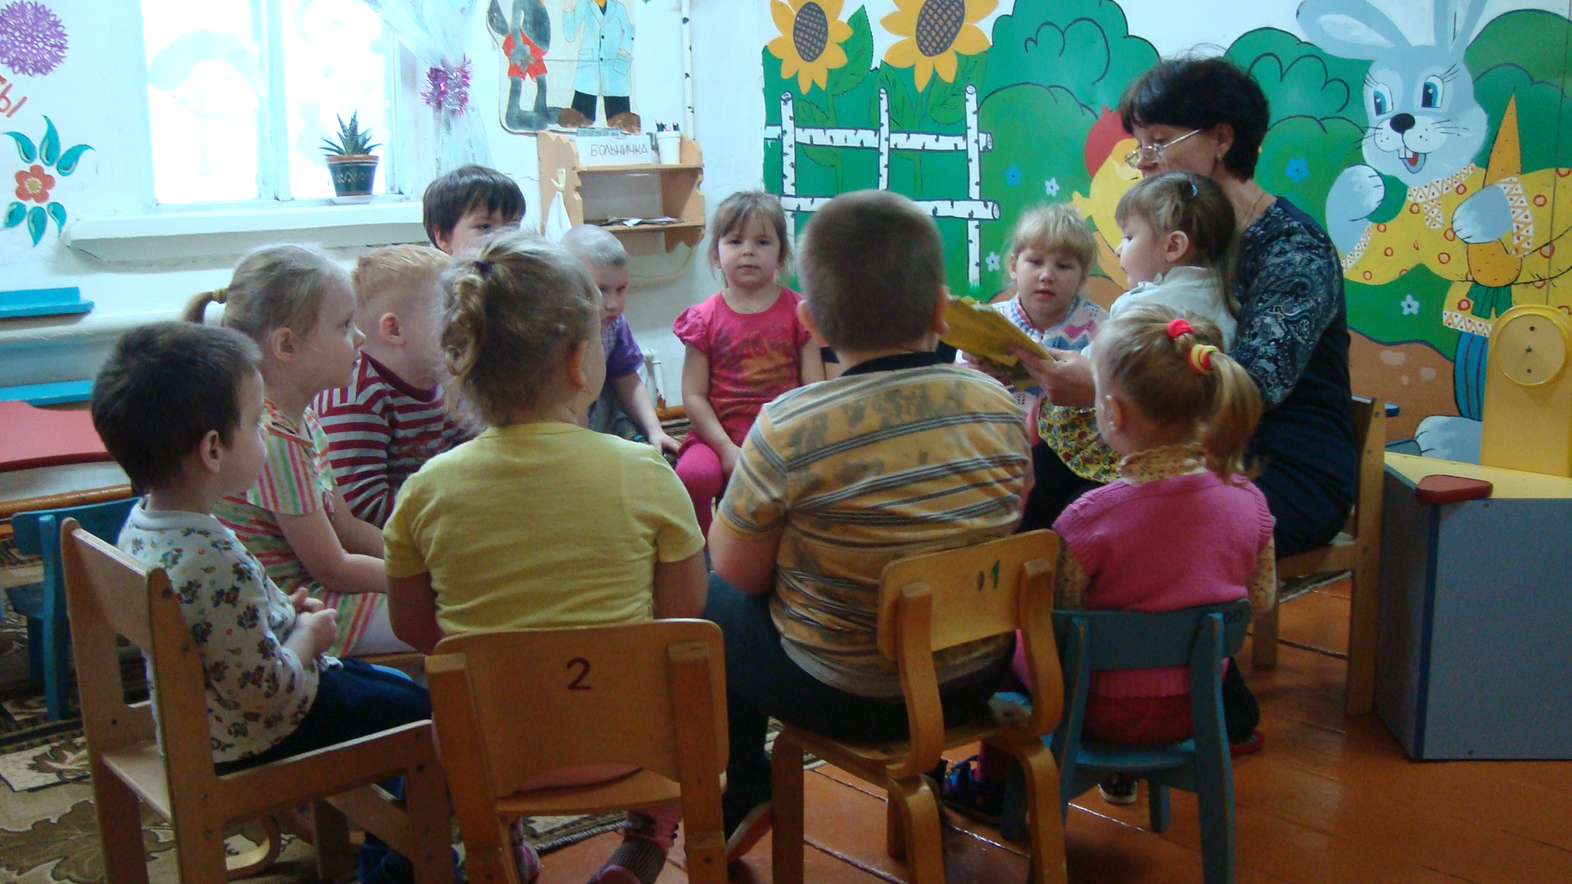
Обсуждали эти произведения, высказывали свое отношение к героям, рассматривали иллюстрации.
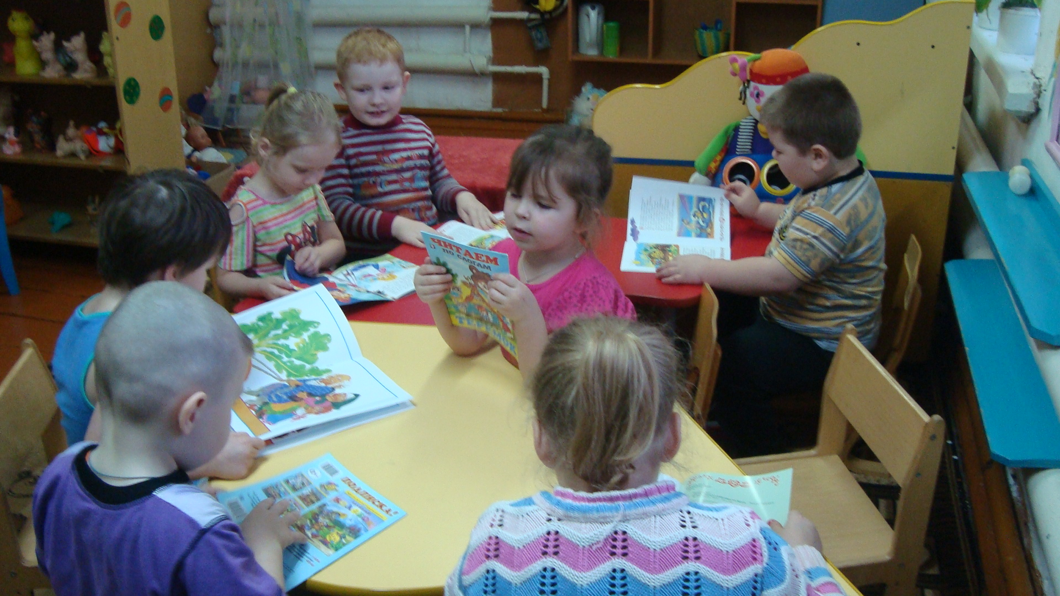

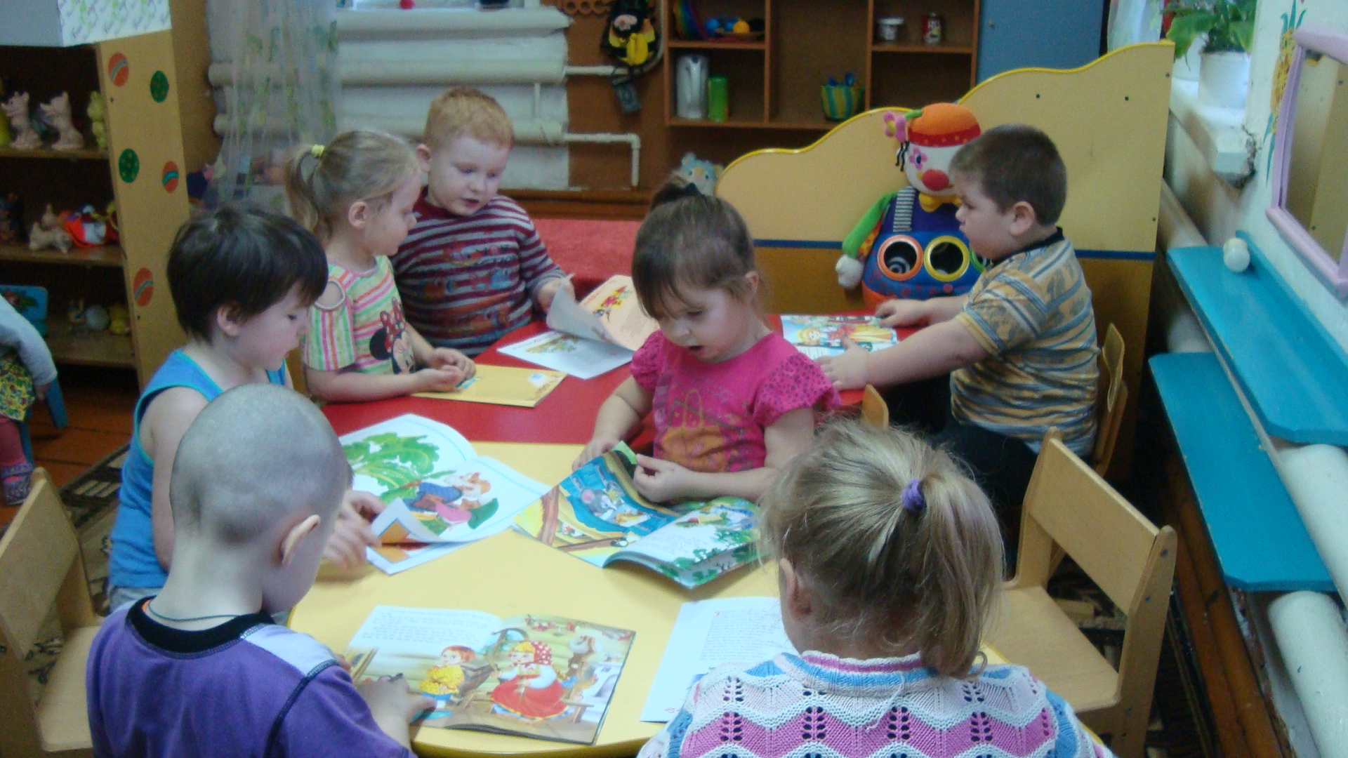

В свободной деятельности дети лепили и рисовали положительных и отрицательных героев.
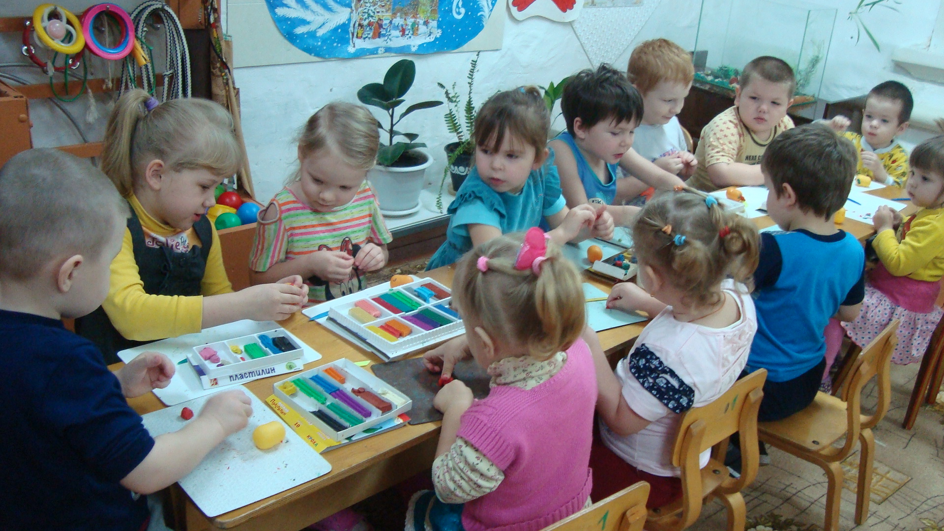

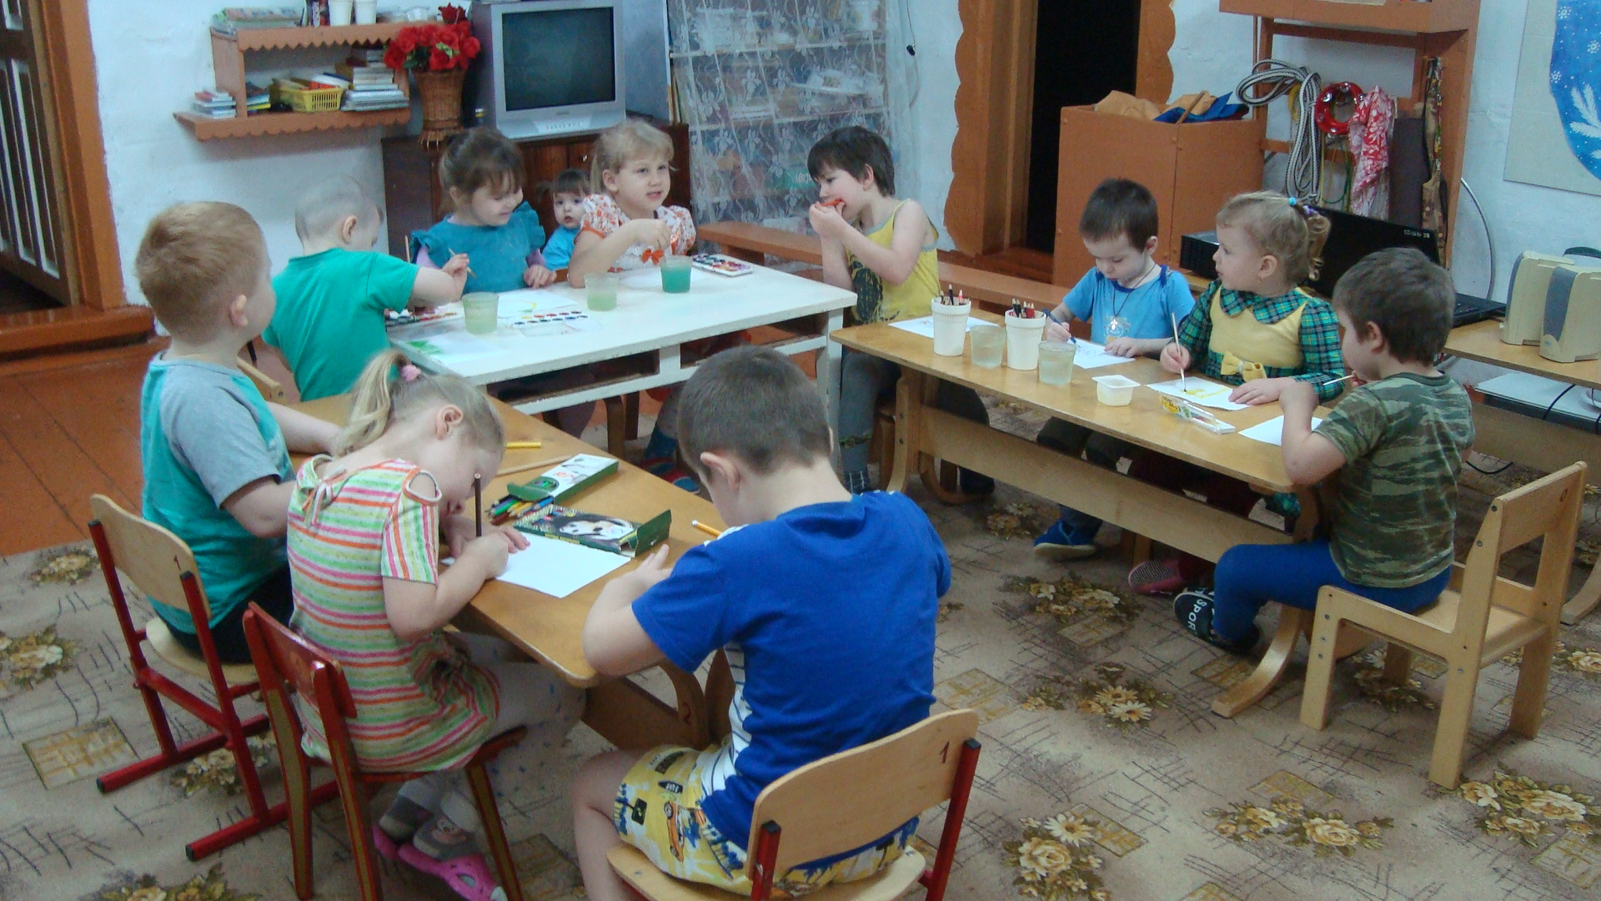
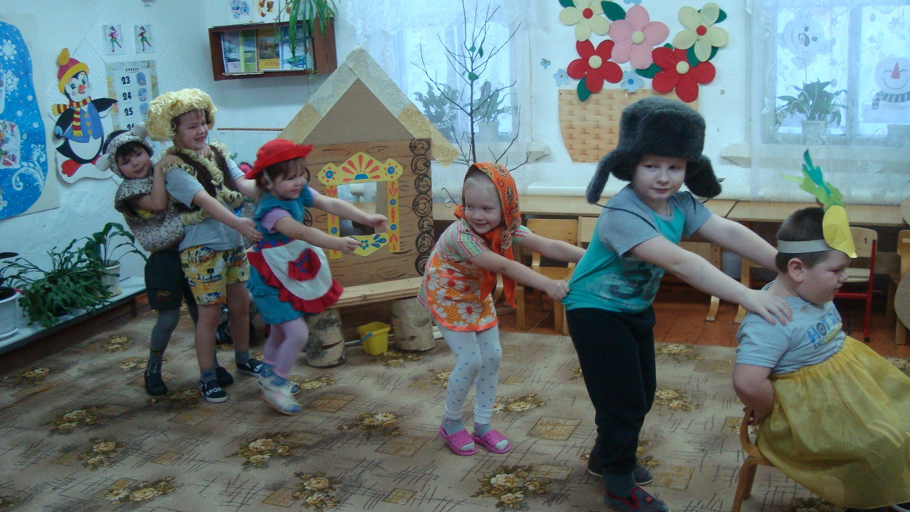
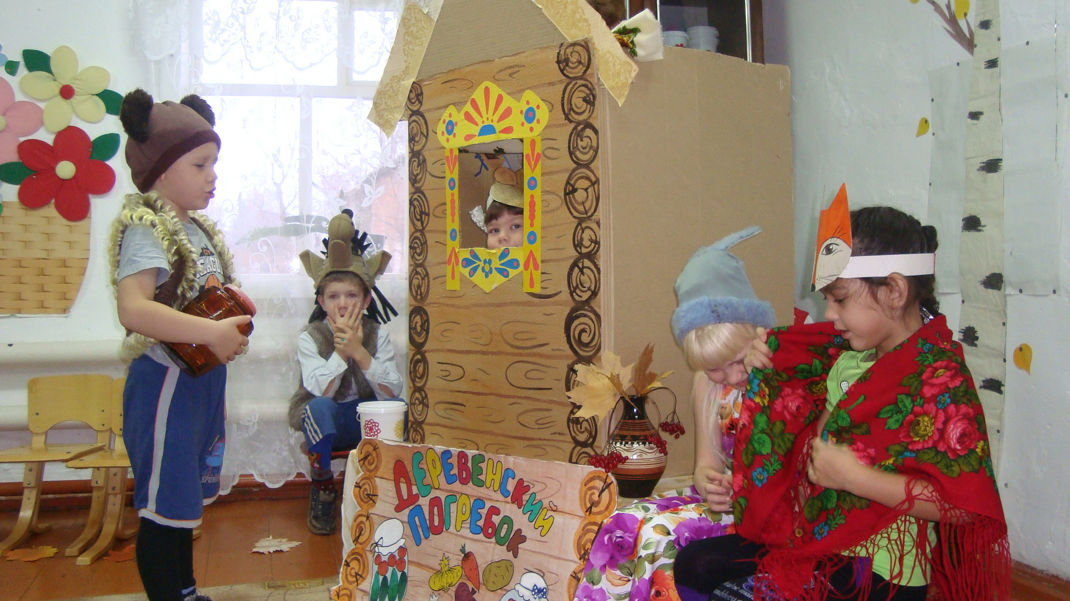
Дети старшей подгруппы показывали знакомые поучительные сказки для малышей.
Работа по знакомству с правами человека будет продолжаться в соответствии с планом.

